

**Centro universitário das Faculdades**

**Metropolitanas Unidas – FMU**

**Análise e Desenvolvimento de Sistemas**

**P.O.T.A**

**APS**

**André Bezerra Ribeiro RA: 7343674**

**Denilson Elias de Souza Junior RA: 3324643**

### Jéssica Adriana Feitosa RA: 2146934

### Juliana dos Santos Lima RA: 3895943

**Lucas Silva Rodrigues de Oliveira RA: 3851869**

**São Paulo**

**2021**

**P.OT.A**

### APS

Pesquisa apresentada no curso de graduação de

Análise e Desenvolvimento de sistemas das Faculdades

Metropolitanas Unidas. Orientador Orlando JR.

**São Paulo**

**2021**

**SUMÁRIO**

# RESUMO

Este estudo, tem como objetivo, avaliar o tempo de execução de alguns algoritmos de ordenação. Eles são: Bubble Sort, Selection Sort, Insertion Sort, Merge Sort e Quick Sort.

A extração foi realizada, utilizando como parâmetro o número de comparações realizadas por cada algoritmo.  
Foram gerados 50 vetores de inteiros aleatórios, com cada um dos seguintes tamanhos: 5, 10, 50, 100, 1.000 e 10.000.

# Quantidade de comparações, de acordo com cada algoritmo de ordenação.

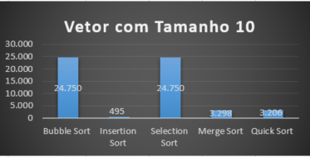

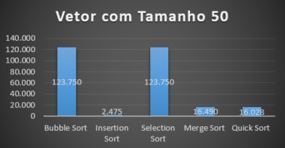

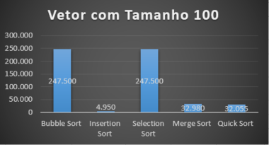  
  
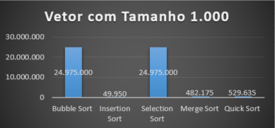

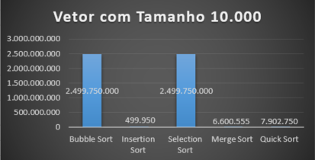

**Como foram gerados os vetores aleatórios?**  
  
Os vetores aleatórios foram gerados com números de 0 a 10.000 e com a Classe Random.

**Como foram adaptados os algoritmos para realizar a contagem do número de comparações?**Fiz um for, que vai até N (tamanho do vetor). Dentro dele temos outro for que vai até no máximo N – 1(0).

**Explicando os resultados dos experimentos:**